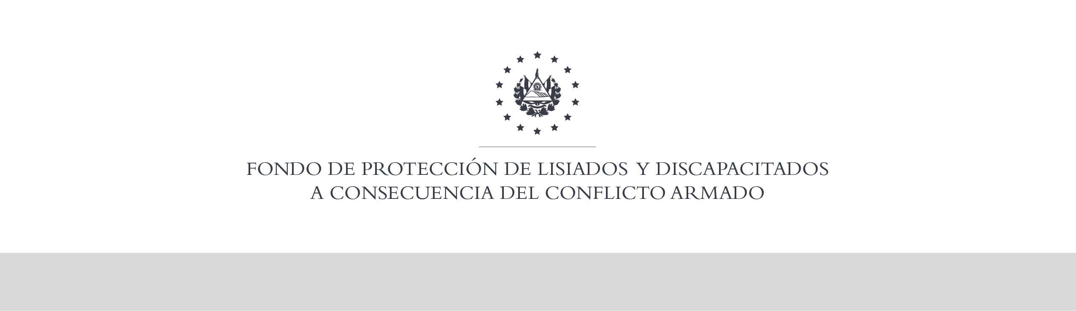
SE HA EMITIDO EL ACUERDO QUE DICE:

San Salvador, 31 de enero de 2020, ACTA No. 07.01.2020, ACUERDO No. 49.01.2020. La Junta Directiva del Fondo de Protección de Lisiados y Discapacitados a Consecuencia del Conflicto Armado, emitió y ratificó el acuerdo siguiente: “La Junta Directiva conforme a la propuesta presentada por la Comisión Especial de Apelaciones, con la cual se resuelven los recursos de apelación presentados por 4 personas, acuerda: b) Ratificar como No Elegible el caso de la señora xxxxxxxxxxxxxxxxxxxxxxxxx, expediente No. 37226, manteniendo la calidad de NO ELEGIBLE, dictaminada en el recurso de revisión en fecha 03 de mayo de 2019, debido a que no ha logrado demostrar mediante pruebas testimoniales o documentales fehacientes, que las lesiones que presenta en la cabeza y traumas psicológicas, le hayan ocurrido a consecuencia directa del conflicto armado, la información brindada por testigos y personas entrevistadas en verificaciones de lesión no sustentan lo manifestado por la recurrente en su declaración jurada y en sus recursos de revisión y apelación, aunado a ello se encontró información en su expediente clínico del Hospital Nacional de Zacamil que a la edad de 15 años sufrió traumatismo de cráneo por golpe contra una pared, hecho ocurrido en el año 1976, misma lesión que ella refiere que fue a consecuencia del conflicto armado; por lo que al no contar con pruebas fehacientes y de conformidad al Art. 48. Literal a) del Reglamento de la Ley de Beneficio para la Protección de Lisiados y Discapacitados a Consecuencia del Conflicto Armado, y en estricto apego a los principios generales de la actividad administrativa regulados en el Art.3, y en cumplimiento a lo establecido en los Art. 22, 23 lit. c), 129 y 131 de la Ley de Procedimientos Administrativos se ratifica la calidad de NO ELEGIBLE. Se advierte que la resolución que resuelve el recurso de apelación no admite recurso alguno de conformidad al Art.21-A Literal r) inciso 2° de la Ley de Beneficio para la Protección de Lisiados y Discapacitados a Consecuencia del Conflicto Armado, en relación al Art. 108, inciso ultimo del Reglamento de la Ley antes citada. Si lo desea podrá solicitar a la honorable Junta Directiva ser vista como Caso de Excepción, para realizar esta petición no le corre termino, es decir que podrá hacerlo en cualquier momento en virtud de la normativa Institucional vigente. COMUNÍQUESE”. Rubricado por: Representante Propietario de ASALDIG: “ILEGIBLE”; Representante Propietario de AOSSTALGFAES: “ILEGIBLE”; Representante Propietaria de ALGES: “ILEGIBLE”; Representante Suplente de IPSFA: “ILEGIBLE”; Representante Suplente de MTPS: “ILEGIBLE”; Representante Suplente de ALFAES: “ILEGIBLE”; y Representante Suplente de ISRI: “ILEGIBLE”.

Lo que se transcribe para los efectos pertinentes.

Dr. Elder Flores Guevara
Gerente General

